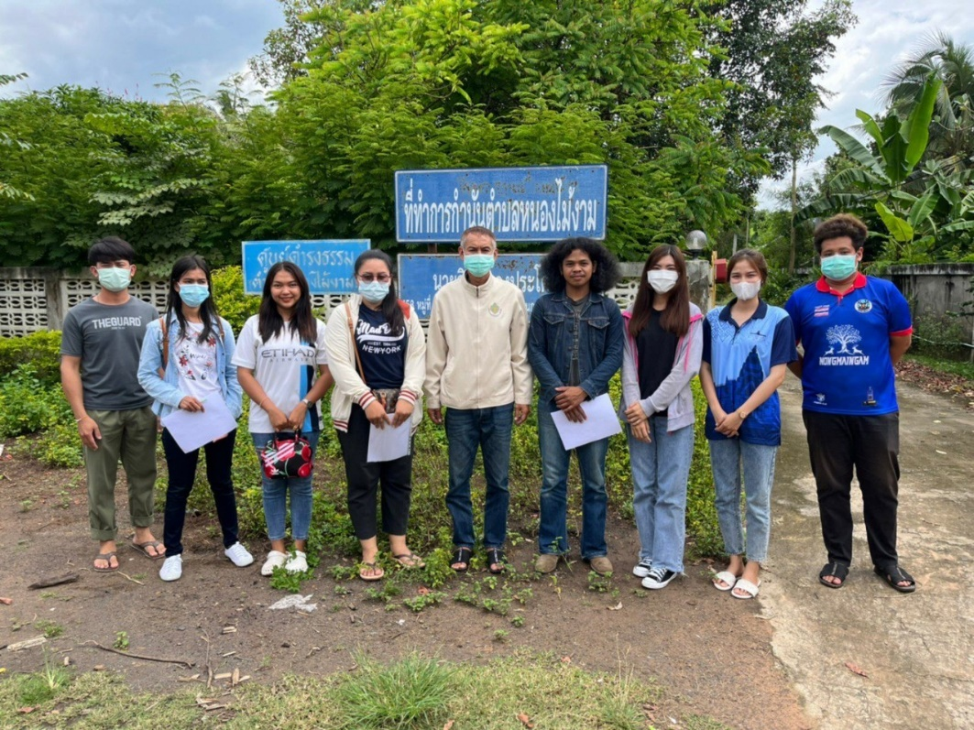
แหล่งที่มา: http://u2tbcg.bru.ac.th
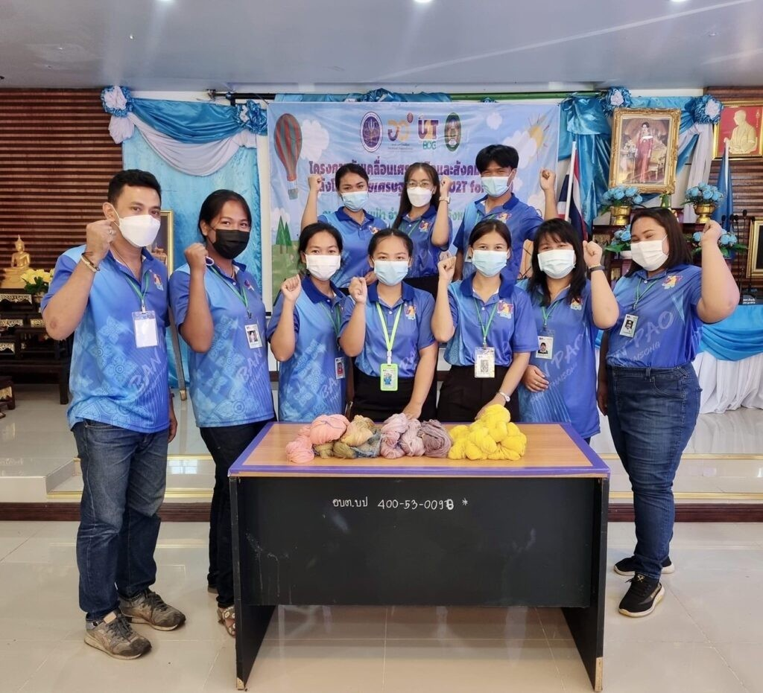
แหล่งที่มา: http://u2tbcg.bru.ac.th

